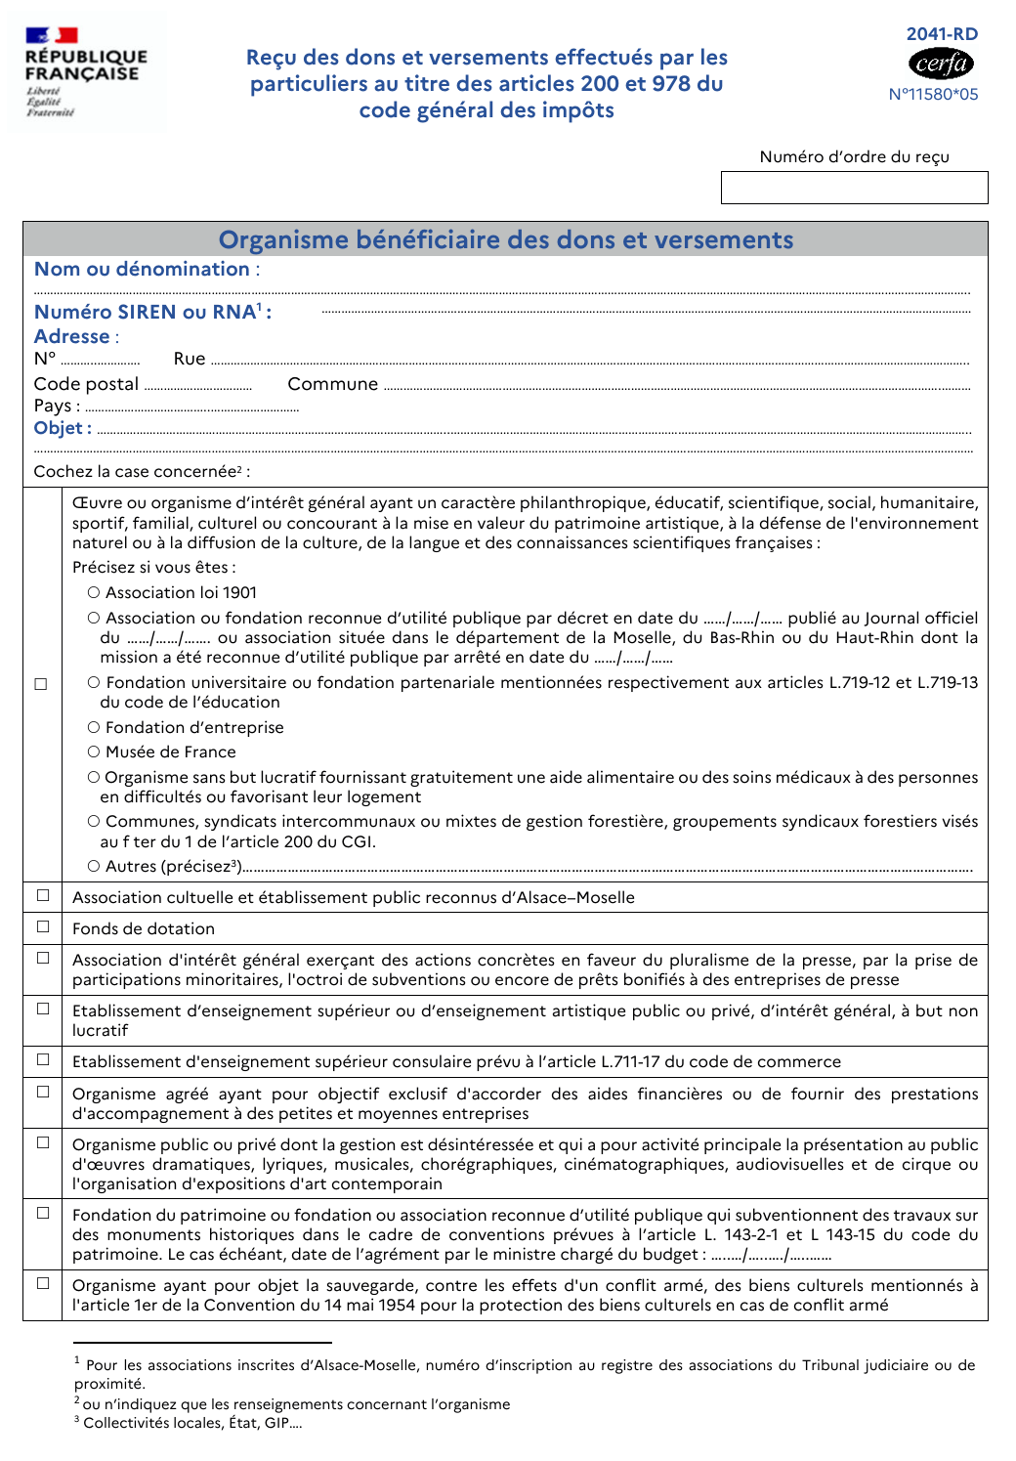

FRANCE
Organiser et Développer la pratique du sport automobile sous l’égide
et le contrôle de la Fédération Française du Sport Automobile
.
.
.

ASA

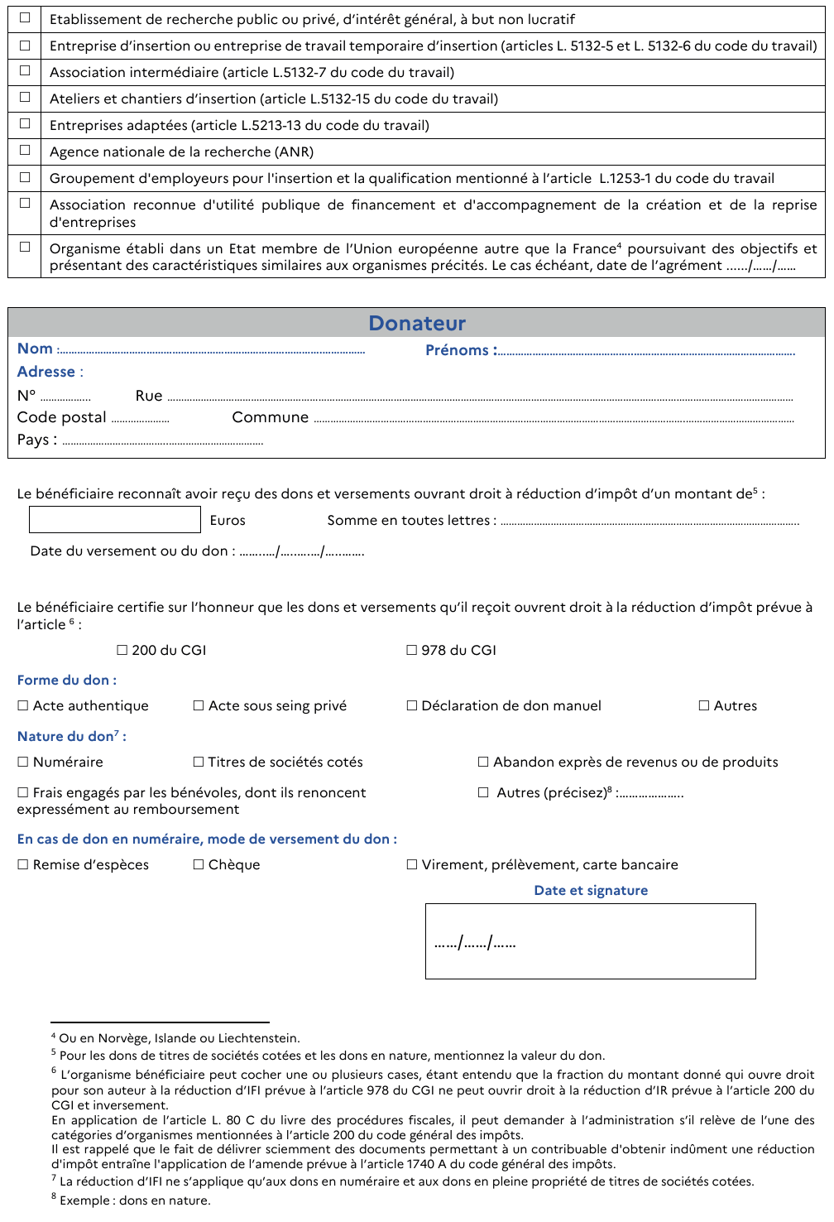

M
A

